VÄLKOMMEN ATT TYCKA TILL,
SYNPUNKTER OCH KLAGOMÅL

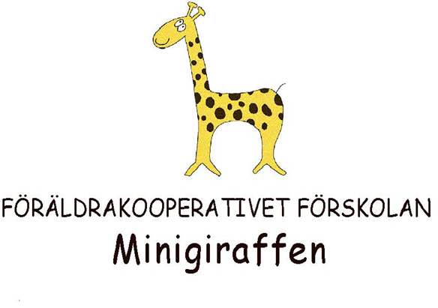

VÄLKOMMEN ATT TYCKA TILL, SYNPUNKTER OCH KLAGOMÅL
Vi behöver dina synpunkter för att bli bättre. Det finns ingenting som är så bra att det inte kan bli bättre. Vi vill med hjälp av dina synpunkter och ev klagomål förbättra våra verksamheter.

Förskolan Minigiraffen vill:
• Underlätta för dig att komma med synpunkter och klagomål.
• Ge verksamheterna möjligheter att rätta till felaktigheter och brister.

Så här kan du framföra dina synpunkter och klagomål:
• Lämna dina synpunkter direkt till personalen.
• Skriva ner dina synpunkter och klagomål på denna blankett och lämna den till någon i personalgruppen. Eller lägg blanketten i ett kuvert och lägg den i någon av styrelsemedlemmarnas postfack eller postfacket utanför kontoret och märk med Anna Gutenmark.

Välkommen att tycka till, synpunkter och klagomål

Rutin för hantering av synpunkter och klagomål. Förskolan Minigiraffen har ett positivt förhållningssätt till synpunkter och klagomål och ser dem som en hjälp att förbättra och utveckla verksamheten.

Berätta vad du har för synpunkter eller klagomål, skriv så enkelt och kortfattat som möjligt.

För att kunna återkoppla till dig vill vi att du lämnar ditt namn. Du kan framföra dina synpunkter eller klagomål anonymt, men då kan vi inte kontakta dig.

Namn:

